**LAPORAN UJIAN AKHIR SEMESTER**

**“WEBSITE PESAN MAKANAN ONLINE”**

Laporan Disusun Guna Memenuhi Tugas Mata Kuliah Pemograman Web 1

**Dosen Pengampu:**

Muhammad Miftakhul Syaikhuddin, S.Kom, M.Kom



**Disusun Oleh:**

Faiza Azka Wahyu Ramadhan (4123023)

Akhmad Muqoddim Fahmi Ilmi (4123041)

Abimanyu Pujiandika Maryadi (4123005)

**PROGRAM STUDI S1 SISTEM INFORMASI**

**FAKULTAS SAINS DAN TEKNOLOGI**

**UNIVERSITAS PESANTREN TINGGI DARUL ‘ULUM JOMBANG**

**2025**

# Kata Pengantar

Puji syukur kami panjatkan ke hadirat Allha SWT. Atas segala rahmat dan karunia-Nya sehingga kami dapat menyelesaikan laporan ini yang berjudul "Aplikasi Berbasis Website Pesan Makanan Online". Laporan ini disusun sebagai bentuk dokumentasi dan penjelasan mengenai proses pengembangan aplikasi yang bertujuan untuk mempermudah layanan pemesanan makanan secara daring.

Kami menyadari bahwa penyusunan laporan ini tidak lepas dari bantuan dan dukungan berbagai pihak. Oleh karena itu, kami ingin mengucapkan terima kasih kepada semua pihak yang telah memberikan dukungan, baik secara langsung maupun tidak langsung, dalam penyelesaian laporan ini.

Kami berharap laporan ini dapat memberikan manfaat bagi pembaca, baik sebagai referensi maupun sebagai sumber inspirasi untuk pengembangan aplikasi serupa di masa mendatang. Kami juga menyadari bahwa laporan ini masih memiliki kekurangan, sehingga kritik dan saran yang membangun sangat kami harapkan untuk penyempurnaan di masa yang akan datang.

Jombang, 02 Januari 2025

Penulis

# BAB 1

# PENDAHULUAN

## Latar Belakang

Dengan berkembangnya teknologi digital, banyak bisnis makanan mulai beralih ke sistem pemesanan berbasis web untuk meningkatkan efisiensi dan kemudahan pelanggan dalam memesan makanan. Hingga saat ini, banyak restoran dan rumah makan masih menggunakan metode manual dalam menerima pesanan, yang menyebabkan berbagai kendala seperti kesalahan pencatatan, antrian panjang, dan ketidakefisienan dalam pengelolaan pesanan. Beberapa masalah yang sering muncul dalam sistem pemesanan manual antara lain:

1. Kesalahan dalam mencatat pesanan pelanggan karena keterbatasan manusia.
2. Kurangnya efisiensi dalam pengelolaan menu dan stok bahan makanan.
3. Antrian panjang yang membuat pelanggan harus menunggu lama.
4. Kesulitan dalam pelacakan pesanan dan estimasi waktu penyajian.

Oleh karena itu, kami menciptakan dan merancang sebuah sistem informasi berbasis web sebagai solusi atas permasalahan tersebut. Dengan adanya website pemesanan makanan online ini, diharapkan proses pemesanan menjadi lebih cepat, akurat, dan mudah bagi pelanggan serta pengelola restoran. Selain itu, sistem ini juga dapat meningkatkan kepuasan pelanggan dengan menyediakan fitur-fitur seperti pembayaran online, pelacakan pesanan secara real-time, serta integrasi dengan layanan pengantaran makanan.

1. **Kajian Pustaka**

* **Website**

Website atau situs web adalah sekumpulan halaman yang digunakan untuk menampilkan berbagai informasi, seperti teks, gambar, animasi, suara, atau gabungan dari semuanya. Dalam konteks pemesanan makanan, website digunakan untuk menampilkan menu, menerima pesanan pelanggan, serta memungkinkan pembayaran online. Keberadaan website dapat meningkatkan pengalaman pengguna dengan memberikan kemudahan dalam melakukan transaksi secara cepat dan aman.

* **PHP (Hypertext Preprocessor)**

PHP adalah bahasa pemrograman yang sering digunakan untuk membuat aplikasi berbasis web. Dalam aplikasi pemesanan makanan, PHP digunakan untuk mengelola data pesanan, pengguna, serta integrasi dengan sistem pembayaran online. PHP memungkinkan pengolahan data yang lebih efisien dan aman dengan memanfaatkan fitur seperti session management dan database connection.

* **CSS (Cascading Style Sheets)**

CSS digunakan untuk mendesain dan mengatur tampilan visual halaman web, termasuk tata letak, warna, font, dan elemen lainnya, sehingga website menjadi lebih menarik dan mudah digunakan. Dengan CSS, desain website dapat dibuat responsif sehingga dapat diakses dengan baik di berbagai perangkat seperti komputer, tablet, maupun ponsel pintar.

* **XAMPP**

XAMPP adalah perangkat lunak yang menyediakan berbagai aplikasi pengembangan web, seperti Apache, MySQL, dan PHP, yang memungkinkan pengembangan aplikasi berbasis web secara lokal sebelum diterapkan ke server produksi. Dengan adanya XAMPP, pengembang dapat melakukan pengujian dan debugging sebelum website benar-benar diimplementasikan.

1. **Metode**

Metode pengembangan website pemesanan makanan online menggunakan pendekatan waterfall, dimulai dari analisis kebutuhan hingga implementasi.

* **Analisis Kebutuhan**

Tim pengembang mengidentifikasi fitur utama yang diperlukan dalam aplikasi ini, seperti tampilan menu, sistem pemesanan, pengelolaan pesanan oleh admin, serta integrasi pembayaran. Selain itu, dilakukan survei terhadap pelanggan dan pemilik restoran untuk mengetahui kebutuhan spesifik yang dapat meningkatkan pengalaman pengguna.

* **Perancangan Sistem**

Tahap ini mencakup desain arsitektur sistem, pembuatan diagram alur kerja, dan pembuatan wireframe untuk memastikan semua fitur dapat diimplementasikan dengan baik. Pemilihan teknologi juga dilakukan pada tahap ini agar sistem dapat berjalan secara optimal.

* **Pengembangan Backend**

Backend dikembangkan menggunakan PHP dan MySQL untuk mengelola data pesanan dan pengguna, serta memastikan keamanan data. Sistem ini juga akan dilengkapi dengan fitur manajemen database yang memungkinkan admin untuk menambahkan, mengedit, dan menghapus data dengan mudah.

* **Pengembangan Frontend**

Frontend menggunakan HTML, CSS, dan JavaScript untuk menciptakan antarmuka pengguna yang menarik dan responsif. Penggunaan framework seperti Bootstrap atau Tailwind CSS akan membantu dalam pembuatan desain yang modern dan mudah digunakan.

* **Pengujian dan Evaluasi**

Setelah pengembangan selesai, sistem diuji menggunakan metode pengujian fungsional untuk memastikan semua fitur berjalan sesuai dengan spesifikasi. Pengujian dilakukan oleh tim internal dan juga oleh calon pengguna untuk mendapatkan masukan guna perbaikan lebih lanjut.

* **Implementasi dan Pemeliharaan**

Setelah tahap pengujian selesai dan sistem dianggap siap, website akan diterapkan secara penuh. Pemantauan secara berkala akan dilakukan untuk memastikan sistem tetap berfungsi dengan baik, serta dilakukan pembaruan dan peningkatan fitur sesuai kebutuhan pengguna.

# BAB II

# PEMBAHASAN

## Implementasi

Pembangunan perangkat lunak ini menggunakan Google Chrome sebagai browser web, PHP sebagai bahasa pemrograman, XAMPP sebagai perangkat lunak server web, dan MySQL untuk pembuatan database.

**Link video demo** : https://youtu.be/wDjdd3d44yU

### Interface, Proses Login – Logout Serta Fungsinya

Berikut ini adalah penjelasan langkah-langkah untuk mengoperasikan aplikasi Website Pemesanan makanan online

* **Tampilan Login**

Pada Bagian ini menampilkan halaman login untuk masuk ke web pemesanan makanan online dengan memasukan username dan password

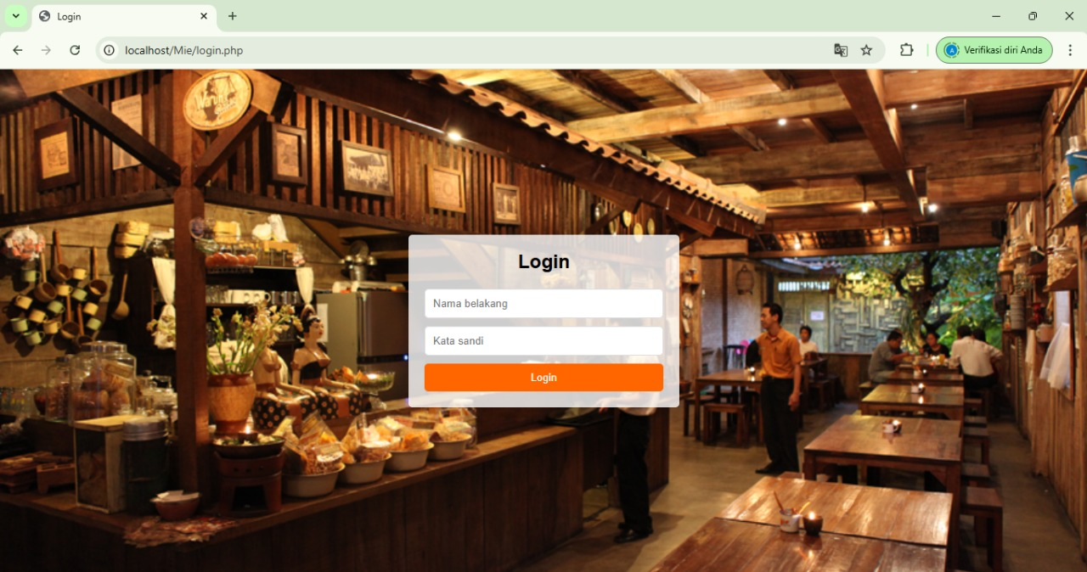

* **Dan untuk tampilan tersebut menggunakan code berikut**

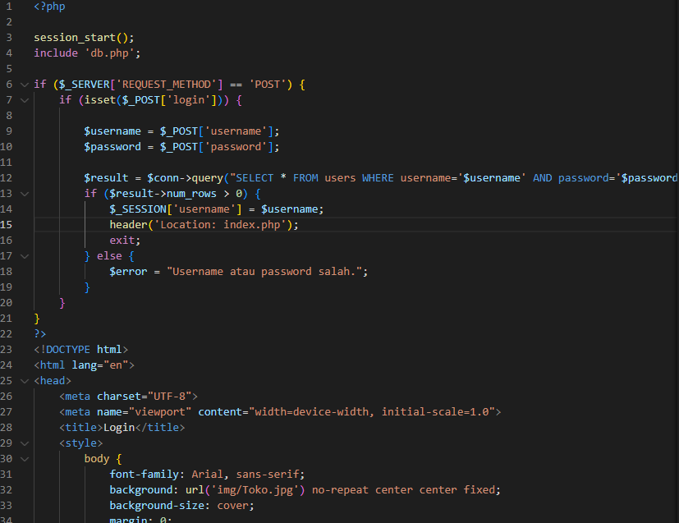

* **session_start();** digunakan untuk memulai sesi PHP, yang memungkinkan penyimpanan informasi pengguna (seperti username) agar dapat digunakan di halaman lain setelah login.
* **include 'db.php';** menghubungkan kode ini dengan file db.php, yang kemungkinan berisi konfigurasi koneksi ke database MySQL.
* **$_SERVER['REQUEST_METHOD'] == 'POST'** memastikan bahwa form dikirim menggunakan metode **POST**.
* **isset($_POST['login'])** mengecek apakah tombol login ditekan.
* **$_POST['username']** dan **$_POST['password']** mengambil nilai dari input form yang dikirim oleh pengguna.
* **$conn->query()** digunakan untuk menjalankan query SQL ke database.
  + **$_SESSION['username'] = $username;** menyimpan username ke dalam sesi agar bisa digunakan di halaman lain setelah login.
  + **header('Location: index.php');** mengarahkan pengguna ke halaman utama (index.php)..
* Tampilan Menu makanan

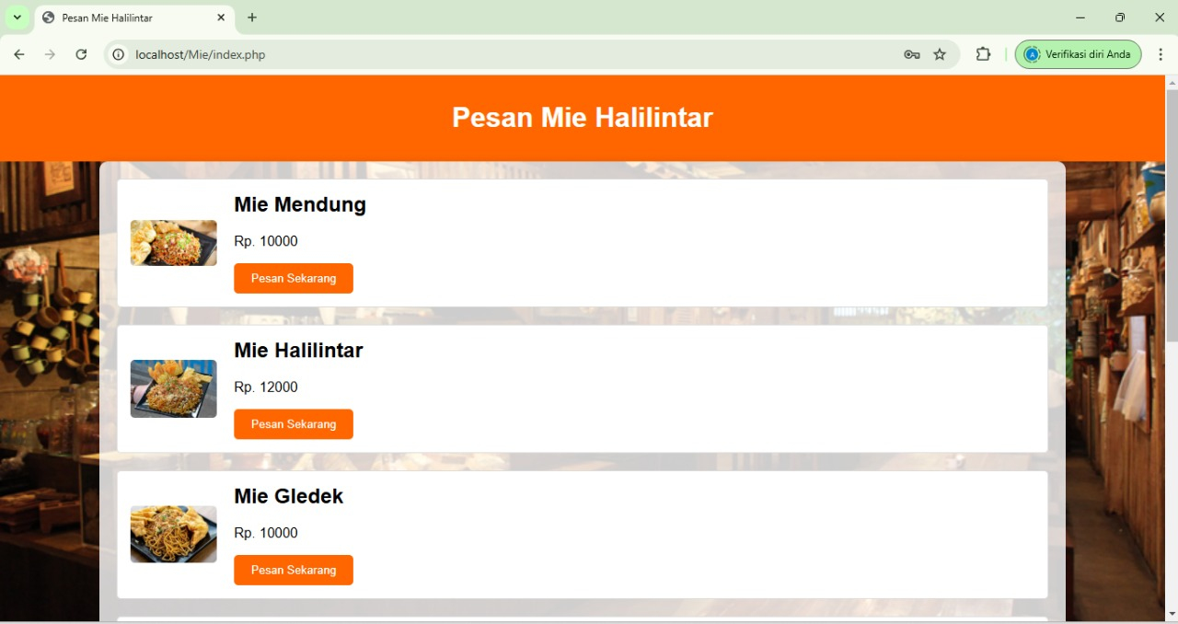

* Untuk code nya sebagai berikut

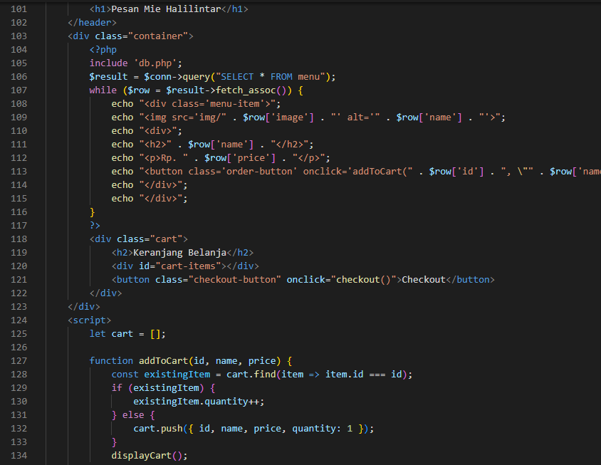

* Rincian Proses:
  1. Pada halaman tersebut pelanggan dapat memilih berbagai menu makanan
  2. Untuk harga sudah disediakan dan tinggal melihat
  3. Untuk proses nya juga cukup mudah memesan tinggal klik pesan
  4. Tampilan yang sederhana dan mudah sehingga pelanggan bisa mengakses
* Tampilan menu yang ingin dipesan

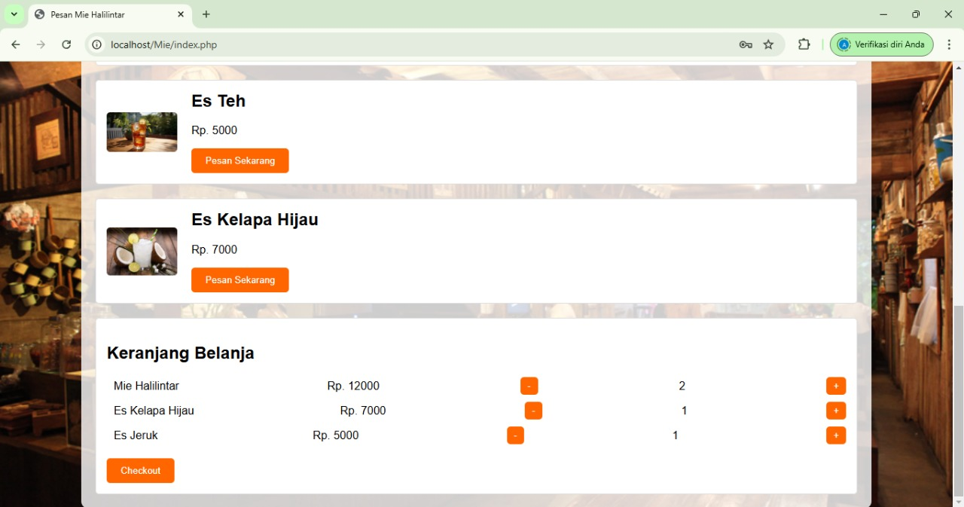

* Untuk code nya sebagai berikut

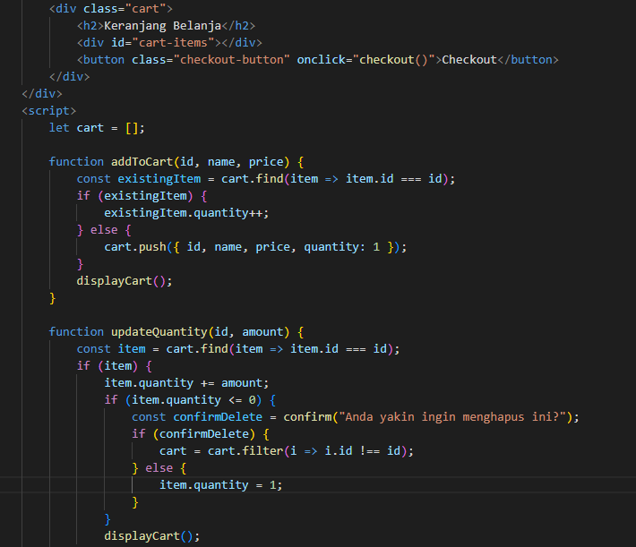

**Proses Rinciannya:**

1. **Keranjang belanja berfungsi untuk melihat menu yang kita pesan**
2. **Di menu tersebut tedapat harga yang harus dibayarkan**
3. **Dan pembeli bisa menambah atau mengurangi pesananan secara otomatis dengan menekan tombol plus dan minus yang tersedia**
4. **Setelah semua dirasa cukup anda klik pesan dan akan diarahkan pembayaran**

* **Tampilan Struk Belanja**

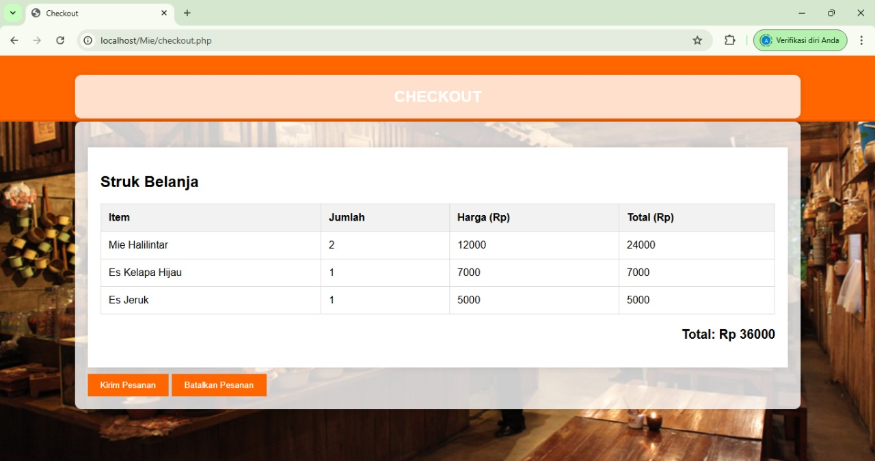

* **Source code**

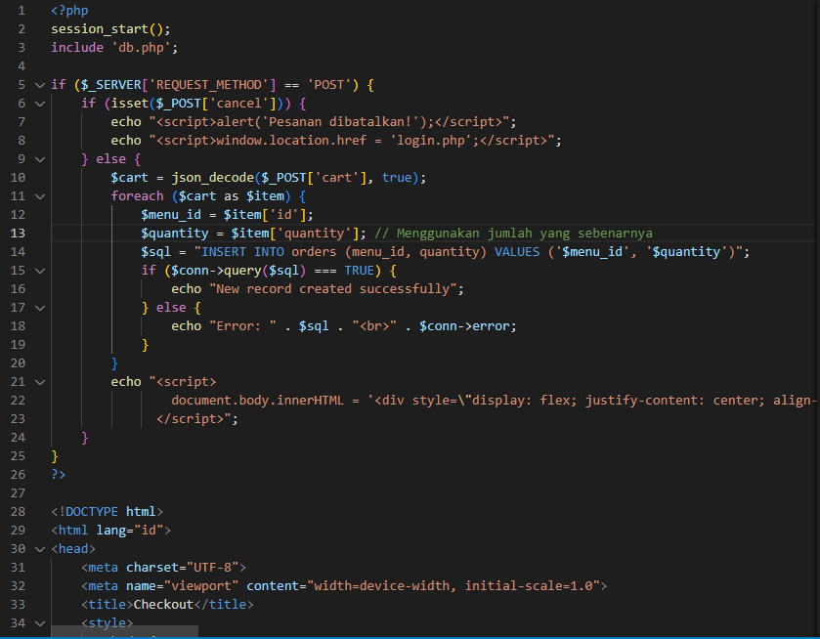

**Proses Rincian nya:**

1. **Pada menu struk belanja terdapat rincian pemesanan yang telah dipesan**
2. **Di menu tersebut udah lengkap berapa yang dipesan**
3. **Di menu tersebut dan mudah untuk dipahami**
4. **Untuk melakukan pembayaran klik kirim pesanan**
5. **Pesanan otomatis akan di eksekusi oleh penjual**

* **Tampilan berhasil kirim pesanan**

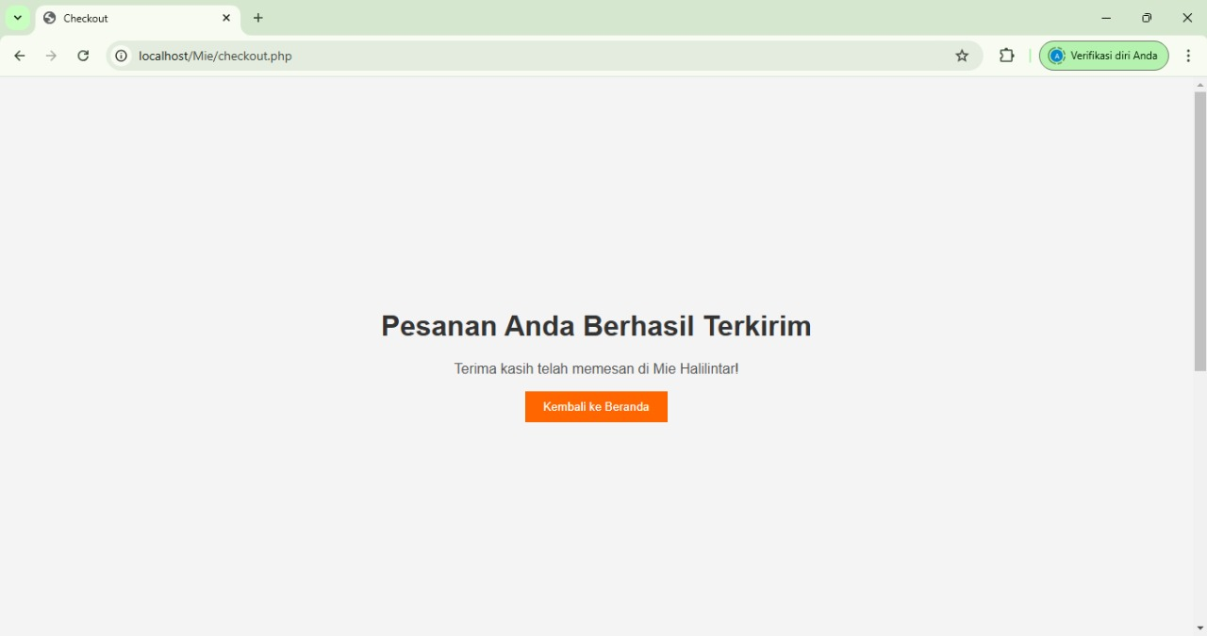

**Rincian penjelasan:**

1. **Pesananan berhasil masuk ke web**
2. **Untuk pemesanan kembali anda tinggal klik bagian kembali ke beranda**
3. **Tampilan yang sangat sederhana dan mudah dipahami untuk customer**

* **Tampilan pesanan dibatalkan**

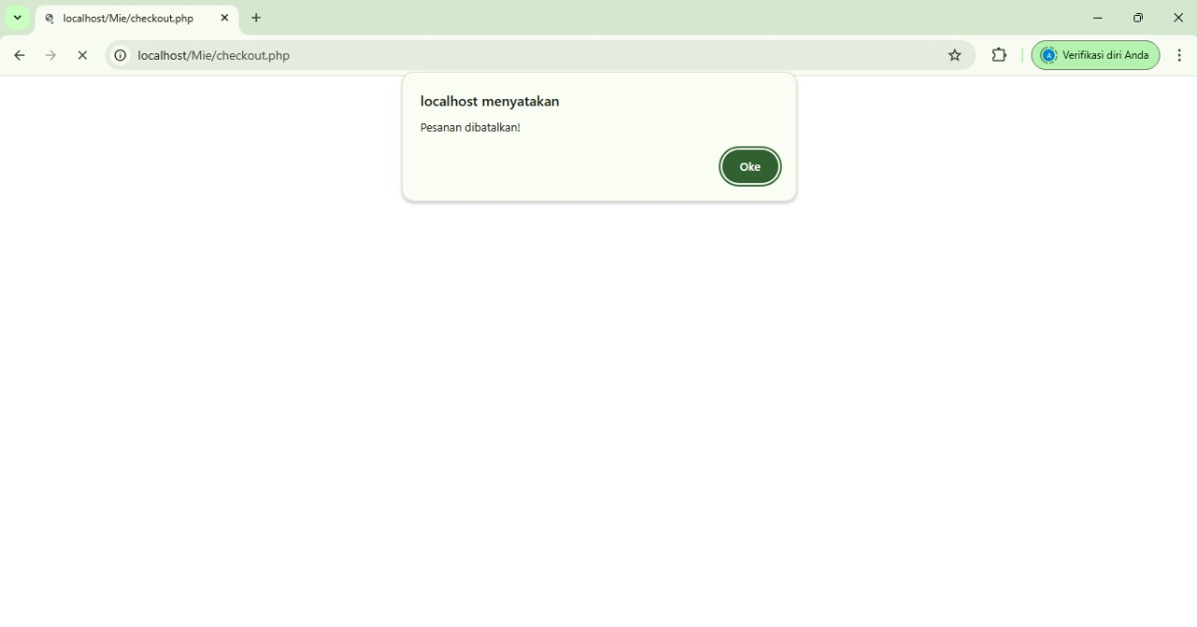

**Rincian Penjelasan:**

1. **Pada menu ini pelanggan telah membatalkan pesanan**
2. **Dan untuk membatalkan menu pesanan anda bisa klik menu batal pesan pada bagian checkout tadi**
3. **Setelah anda klik ok dan batal maka user/ pelanggan akan otomatis logout atau keluar**
4. **Untuk masuk lagi pelanggan perlu memasukan username dan password**

### ****BAB III****

### ****PENUTUP****

#### ****Kesimpulan****

Website pemesanan makanan online ini dikembangkan untuk memberikan solusi terhadap berbagai permasalahan dalam proses pemesanan makanan yang masih dilakukan secara manual. Dengan adanya sistem berbasis web ini, pelanggan dapat dengan mudah melihat menu yang tersedia, melakukan pemesanan, dan memilih metode pembayaran yang paling nyaman bagi mereka. Sistem ini juga memungkinkan pengelola restoran untuk lebih efisien dalam mengelola pesanan, stok bahan makanan, serta melakukan pencatatan transaksi yang lebih terorganisir.

Keunggulan utama dari sistem ini adalah kemampuannya dalam meningkatkan efisiensi operasional. Dengan proses pemesanan yang otomatis dan terintegrasi dengan database, kesalahan pencatatan dapat dikurangi secara signifikan. Selain itu, pelanggan tidak perlu lagi menunggu lama karena sistem dapat menginformasikan estimasi waktu pemrosesan pesanan. Hal ini tentu meningkatkan pengalaman pelanggan dalam bertransaksi.

Selain itu, sistem ini juga dirancang agar dapat dikembangkan lebih lanjut dengan menambahkan berbagai fitur yang lebih canggih, seperti fitur rekomendasi menu berbasis kecerdasan buatan (AI), sistem loyalitas pelanggan, serta integrasi dengan layanan pengantaran makanan pihak ketiga seperti Gojek atau Grab. Dengan begitu, website ini tidak hanya membantu dalam pemrosesan pesanan, tetapi juga berkontribusi dalam meningkatkan kepuasan pelanggan serta daya saing bisnis restoran dalam industri kuliner yang semakin kompetitif.

#### ****Saran****

Meskipun website ini telah memiliki berbagai fitur yang mendukung pemesanan makanan secara online, masih banyak aspek yang dapat dikembangkan agar sistem ini menjadi lebih optimal. Berikut beberapa saran untuk pengembangan lebih lanjut:

1. **Pengembangan Aplikasi Mobile**  
   Selain berbasis web, pengembangan dalam bentuk aplikasi mobile dapat menjadi langkah strategis untuk memperluas jangkauan pasar. Aplikasi ini akan memudahkan pelanggan dalam mengakses layanan dengan lebih cepat dan praktis melalui ponsel mereka.
2. **Fitur Rekomendasi Menu Berbasis AI**  
   Dengan menggunakan kecerdasan buatan, sistem dapat menganalisis pola pemesanan pelanggan dan memberikan rekomendasi menu yang sesuai dengan preferensi mereka. Fitur ini dapat meningkatkan pengalaman pelanggan serta mendorong mereka untuk melakukan lebih banyak transaksi.
3. **Sistem Loyalitas dan Reward**  
   Untuk meningkatkan loyalitas pelanggan, sistem ini dapat dikembangkan dengan fitur program reward, seperti pemberian poin setiap kali pelanggan melakukan pemesanan. Poin yang dikumpulkan dapat ditukarkan dengan diskon atau penawaran khusus lainnya.
4. **Integrasi dengan Layanan Pengiriman**  
   Agar lebih efisien, sistem ini dapat diintegrasikan dengan layanan pengantaran makanan seperti Gojek, Grab, atau layanan kurir restoran sendiri. Hal ini akan membantu memastikan pesanan dapat dikirimkan dengan lebih cepat dan akurat.
5. **Peningkatan Keamanan Data**  
   Dengan meningkatnya ancaman siber, penting untuk terus meningkatkan sistem keamanan website ini, seperti menerapkan enkripsi data pengguna, autentikasi dua faktor (2FA), dan sistem perlindungan dari serangan siber agar data pelanggan tetap aman.
6. **Pengelolaan Stok Otomatis**  
   Sistem dapat dikembangkan lebih lanjut agar mampu melakukan pengelolaan stok bahan baku secara otomatis. Jika jumlah stok berkurang, sistem dapat memberikan notifikasi kepada admin untuk melakukan restock bahan makanan.

Dengan berbagai pengembangan di atas, diharapkan website pemesanan makanan ini tidak hanya menjadi alat pemesanan yang efisien, tetapi juga dapat berkontribusi dalam meningkatkan bisnis restoran dan kepuasan pelanggan secara keseluruhan.

### ****DAFTAR PUSTAKA****

1. Batubara, R. (2012). Pengantar Teknologi Web dan Aplikasinya. Jakarta: PT Gramedia.
2. Risnandar, A. (2013). Pemrograman Web dengan PHP dan MySQL. Bandung: Informatika.
3. Ummy Gusti Salamah. (2021). Penerapan CSS dalam Desain Web Modern. Yogyakarta: Andi Publisher.
4. Kesuma, R., & Kholifah, L. (2019). Pemanfaatan XAMPP dalam Pengembangan Web Database. Surabaya: Universitas Negeri Surabaya.
5. Saputra, H. (2017). Konsep Basis Data untuk Pengelolaan Informasi Digital. Jakarta: Salemba Teknika.
6. Wahyudi, T. (2017). Sistem Manajemen Basis Data dengan MySQL. Yogyakarta: Deepublish